宇部まつり２０２５青空ゾーンＹＡＰフレンズ出展ボランティア募集
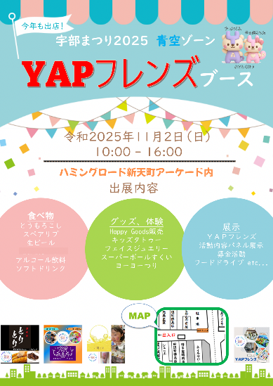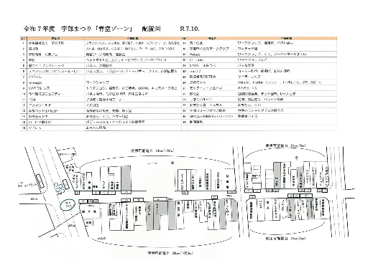
・ボランティア内容
ＹＡＰフレンズの出展テントの運営のお手伝い。設営、案内、片付けほか。
・ボランティア日時
２０２５/１１/２（日）８：００～１７：００
・集合時間
８：００
・場所
宇部市新天町ハミングロードアーケード内
※詳細地図はボランティア申し込み決定後にメールかSNSにておしらせします。
・募集定員
６人 ※定員になり次第受付終了します。
・集合場所
現地 ※お車、バイク等でお越しの方は市役所駐車場又は宇部魚市場か有料駐車場をご利用ください。公共交通機関ご利用の場合はＪＲ琴芝駅下車し徒歩になります。
（交通費等は自己負担になります）
・募集締め切り
２０２５/１０/２７（月）
・申し込み
ＹＡＰフレンズのLINE公式アカウント、ＹＡＰフレンズInstagramなど
メール yapfriends@gmail.com 電話 ０８０－５７５８－１６３８ 岡田

